“Київський коледж зв’язку”
Циклова комісія Комп’ютерної інженерії
ЗВІТ ПО ВИКОНАННЮ
ЛАБОРАТОРНОЇ РОБОТИ №3
з дисципліни: «Операційні системи»
Тема: “Базові команди Linux для роботи з файлами та каталогами”
Виконав студент групи РПЗ-83б Попов В.О. ________
Перевірив викладач
Повхліб В.С. _______

Київ 2021

Мета роботи:
1. Отримання практичних навиків роботи з командною оболонкою Bash.
2. Знайомство з базовими діями при роботі з довідкою.
3. Знайомство з базовими діями при роботі з файлами та каталогами.

Матеріальне забезпечення занять
1. ЕОМ типу IBM PC.
2. ОС сімейства Windows (Windows 7).
3. Віртуальна машина – Virtual Box (Oracle).
4. Операційна система GNU/Linux – CentOS.
5. Сайт мережевої академії Cisco netacad.com та його онлайн курси по Linux

Завдання для попередньої підготовки
- Прочитайте короткі теоретичні відомості до лабораторної роботи та зробіть невеличкий словник базових англійських термінів з питань призначення команд та їх параметрів.
Термін англійською | Термін українською
virtual directory structure | структура віртуального каталогу
Handling Files | Обробка файлів
Creating files | Створення файлів
Copying files | Копіювання файлів
Linking files | Зв'язування файлів
Filesystem | Файлова система
backslash | зворотна коса риса

- На базі розглянутого матеріалу дайте відповіді на наступні питання:

  - Яка структура каталогів Unix-подібної файлової системи? Яке призначення базових каталогів?
Структура каталогів Unix-подібної файлової системи:
Чітка побудова;
Звернення до даних файлу без суперечностей;
Захист даних файлу;
Призначення базових каталогів: зберігати дані (відомості) про файли: ім’я, розмір, дата та час створення чи зміни, відомості про атрибути.

  - Розкрийте поняття FHS. Як даний стандарт використовується в контексті файлових систем?
Filesystem Hierarchy Standard, FHS («Стандарт Ієрархії Файлової Системи») — стандарт прийнятий для уніфікації розташування файлів і каталогів загального призначення у файловій системі ОС UNIX. Сьогодні більшість UNIX-подібних систем в тій або іншій мірі слідують цим правилам.

  - Дайте визначення процесу монтування. Який підхід до його використання в ОС Linux. Наведіть приклади.
Процес монтування — системний процес, котрий готує розділ диска до використання операційною системою.
Приклади використання процесу монтування:
- mount /dev/cdrom /mnt/cdrom
Пристрій /dev/cdrom монтується в каталог /mnt/cdrom, якщо він існує. Відтепер попередній вміст каталога /mnt/cdrom маскується деревом каталогів пристрою /dev/cdrom і, доки користувач не відмонтує файлову систему від цього каталога (або не змонтує туди щось інше), буде недоступним.

    - Відмонтування командою umount
Для відмонтування достатньо вказати точку монтування чи ім'я пристрою
umount /mnt/cdrom
або
umount /dev/cdrom

    - Монтування USB-пристроїв
Монтування USB-пристроїв звичайно не відрізняється від монтування пристроїв, приєднаних через інші шини (SATA, SAS, SCSI та ін.). Ядро UNIX повинне мати підтримку USB-пристроїв і, можливо, процеси для обробки подій приєднання/від'єднання цих пристроїв.

  - Перерахуйте основні команди для роботи з файлами та каталогами в Linux: створення, переміщення, копіювання, перегляд вмісту, видалення.
Для перегляду вмісту каталогу використовується команда ls.
Створення файлів проводиться за допомогою команди: touch имя_файла.
Для видалення файлів використовується команда rm.
Для переміщення і перейменування файлів і каталогів використовується команда mv. Назва цієї команди є скороченням слова move.
Для копіювання використовується команда cp.

- Вивчіть матеріали онлайн-курсів академії Cisco:
- NDG Linux Unhatched (Chapter 7, 10, 11, and 13 all Topics)
- NDG Linux Essentials (Chapter 6, 7 and 8 all Topics)
- Пройдіть тестування у курсі NDG Linux Essentials за такими темами:
- Chapter 06 Exam
- Chapter 07 Exam
- Chapter 08 Exam
- Підготувати в електронному вигляді початковий варіант звіту:
- Титульний аркуш, тема та мета роботи
- Словник термінів
- Відповіді на п.2.1 та п.2.4 з завдань для попередньої підготовки

Хід роботи
1. Початкова робота в CLI-режимі в Linux ОС сімейства Linux:
1.1. Запустіть віртуальну машину VirtualBox, оберіть CentOS та запустіть її. Виконайте вхід в систему під користувачем: CentOS, пароль для входу: reverse (якщо виконуєте ЛР у 401 ауд.) та зпустіть термінал.
1.2. Запустіть віртуальну машину Ubuntu_PC (якщо виконуєте завдання ЛР через академію netacad)
1.3. Запустіть свою операційну систему сімейства Linux (якщо працюєте на власному ПК та її встановили) та запустіть термінал.
2. Опрацюйте всі приклади команд, що представлені у лабораторних роботах курсу NDG Linux Essentials та надайте свої скріншоти їх виконання з коментарями, що кожна команда робить:
- Lab 6: Getting Help

Date- відображення сьогоднішньої дати
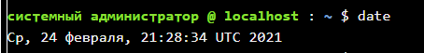

Man Date- за допомогою Man можна дізнатись більше про команду Date
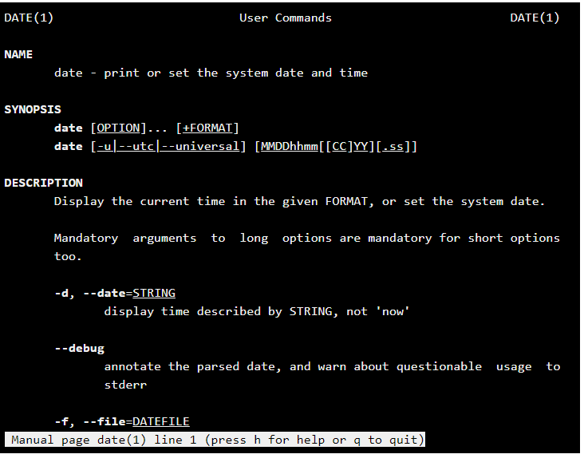

h-можна побачити список команд переміщення
q-повернутись до документу
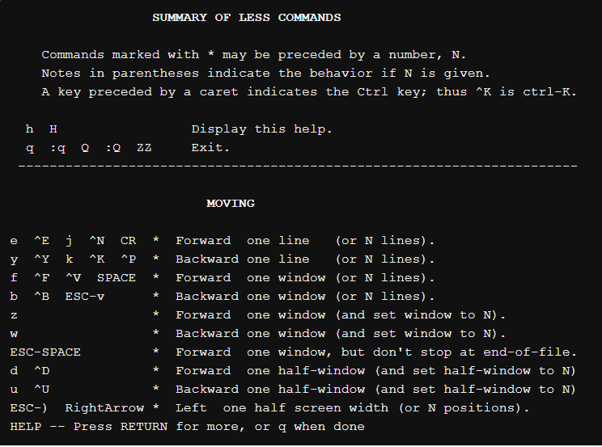

/file-
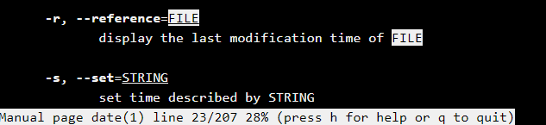

N-
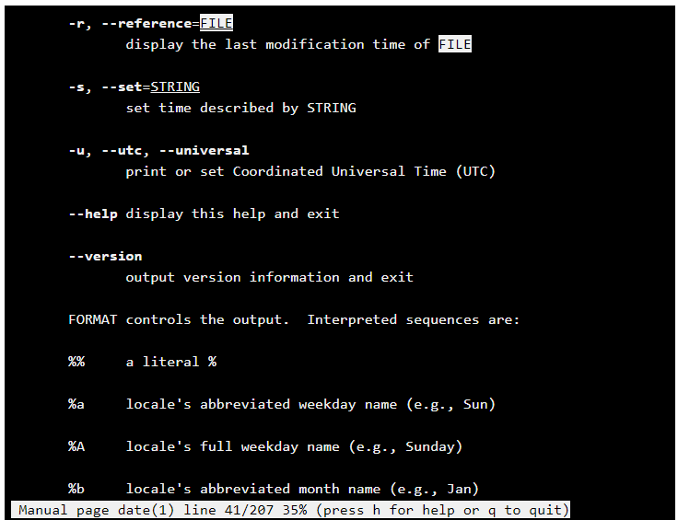

man -k password-
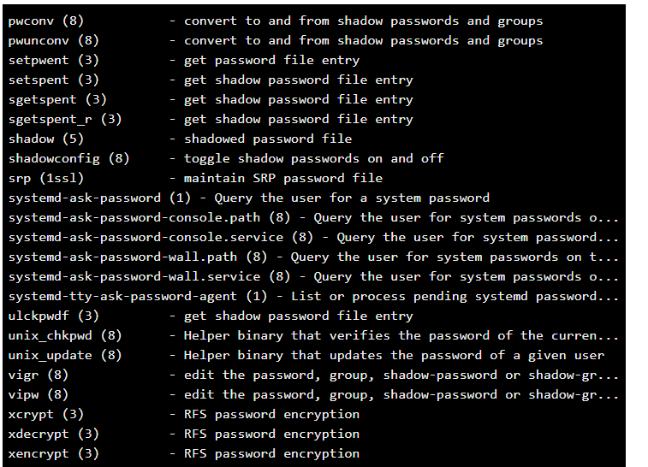

apropos password-
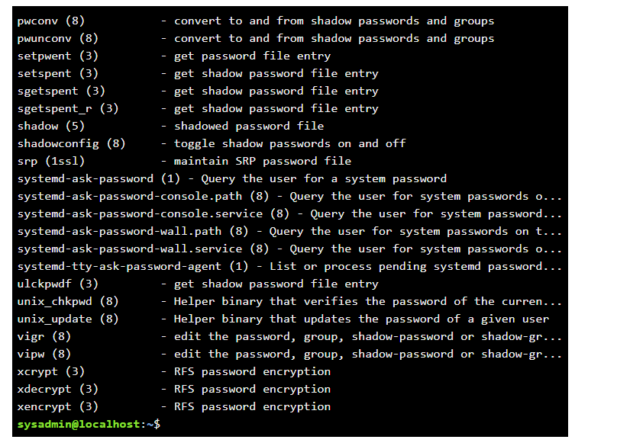

man -f passwd
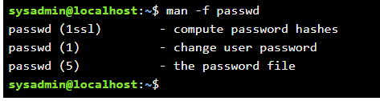
man 5 passwd
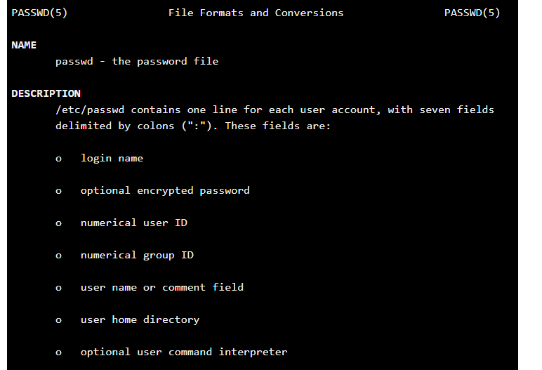

whatis passwd
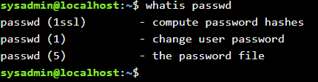

info date
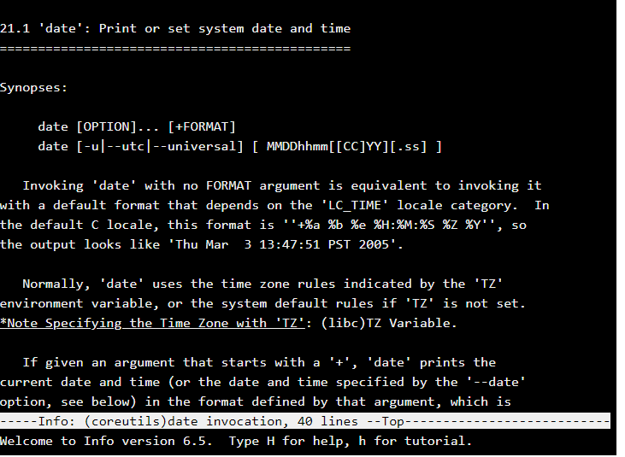

date –help
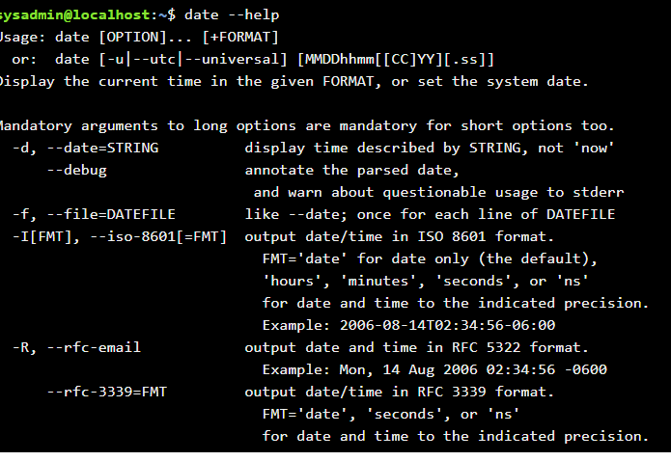

ls /usr/share/doc
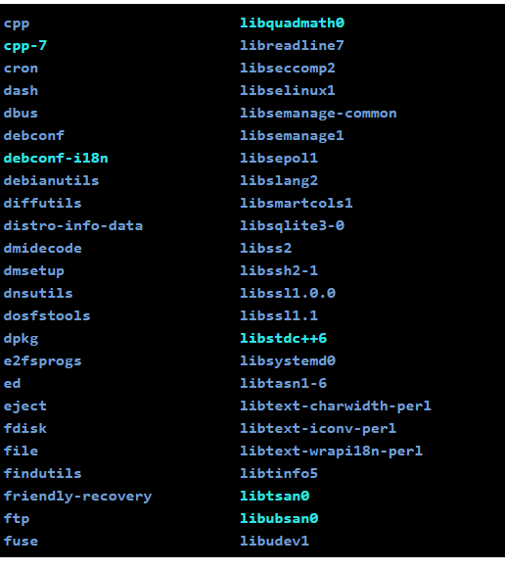

locate crontab
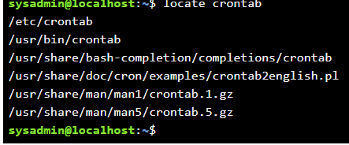

locate -b "\crontab"
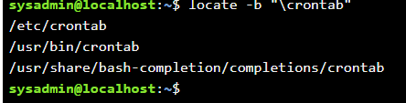

whereis passwd
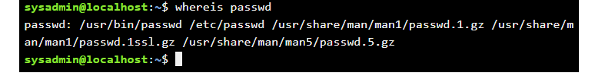

- Lab 7: Navigating the Filesystem
- Lab 8: Managing Files and Directories
3. Створіть таблицю команд вивчених у п.2 ходу роботи у наступному вигляді:

Відповіді на контрольні запитання
- Розкрийте поняття «GNU GPL», яка його основна концепція?? GNU GPL розшифровується як …, його основна суть ...
- Наступні контрольні запитання та відповіді на них

Висновки
2
Робота студент (а/ки) групи КСМ-83а(б) Кулика А.О.
В ході виконання лабораторної роботи мною було досліджено … , більш детально теоретично досліджено питання …. Отримано практичні навики роботи з командами …, налаштування … (Якщо виникли труднощі, то їх описати)
3

